202313133K14

如图所示，导线框*abcd*放在光滑的平行导轨上，与导轨接触良好，现使导线框*abcd*向右运动，G1、G2是两只电流表，则(　　)

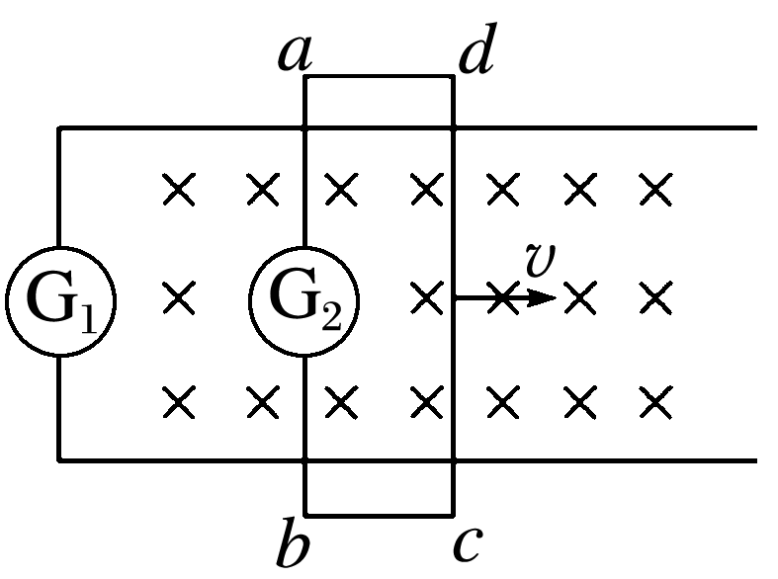

A．G1、G2中都有电流通过

B．G1、G2中都没有电流通过

C．只有G1中有电流通过

D．只有G2中有电流通过